# “论文盲审申请审核”操作说明

**\*\*注意：本手册中截图均为测试数据。**

# 一、推荐使用浏览器

系统推荐使用Google Chrome 浏览器；是一款快速、简单且安全的网络浏览器,能很好地满足新型网站对浏览器的要求：

* Google Chrome
* [https://www.google.cn/intl/zh-CN/chrome/](https://www.google.cn/intl/zh-CN/chrome/%20)  （下载地址）

支持操作系统和浏览器列表：

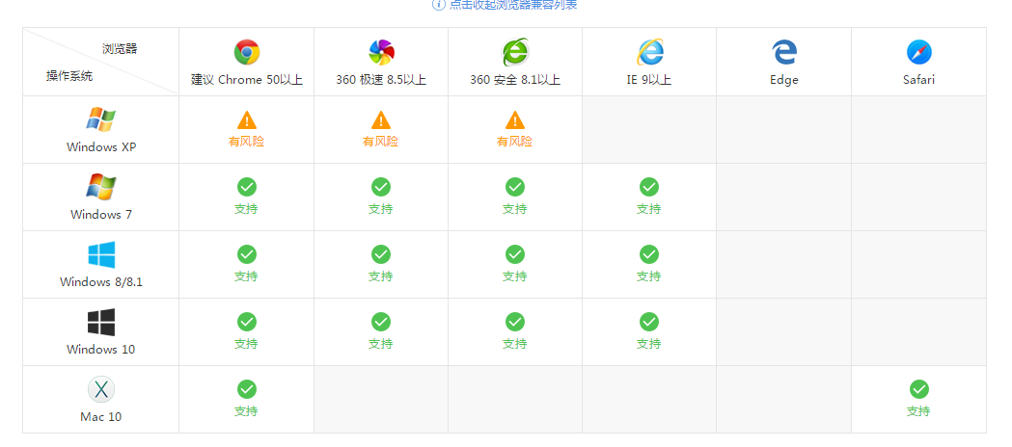

# 二、如何进入论文盲审申请审核页面

## 1）登录南京大学网上办事大厅

用浏览器访问南京大学网上办事大厅地址[http://ehall.nju.edu.cn](http://ehall.nju.edu.cn/new/index.html)即可进入研究生服务平台，此时用各位老师自己的统一身份认证账号进行登录。

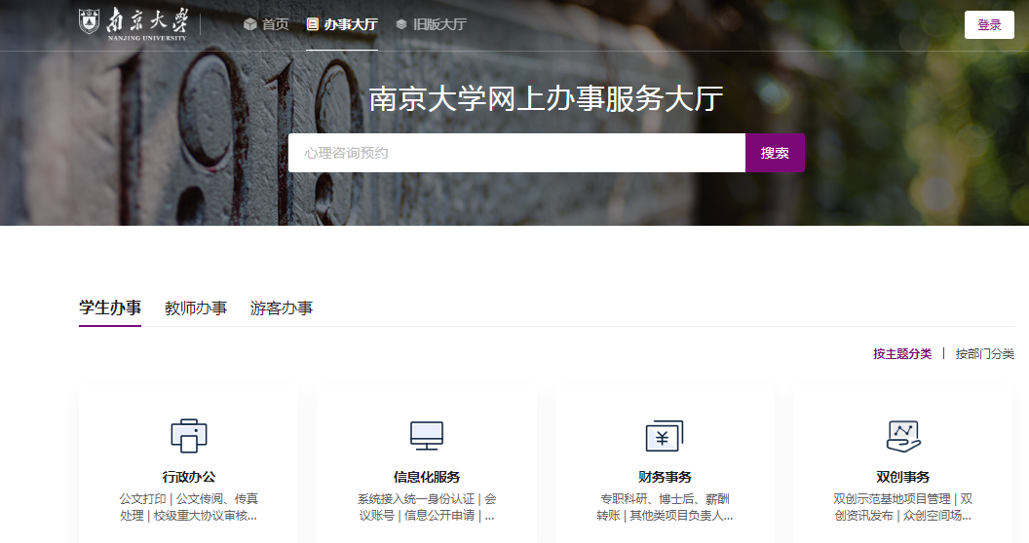

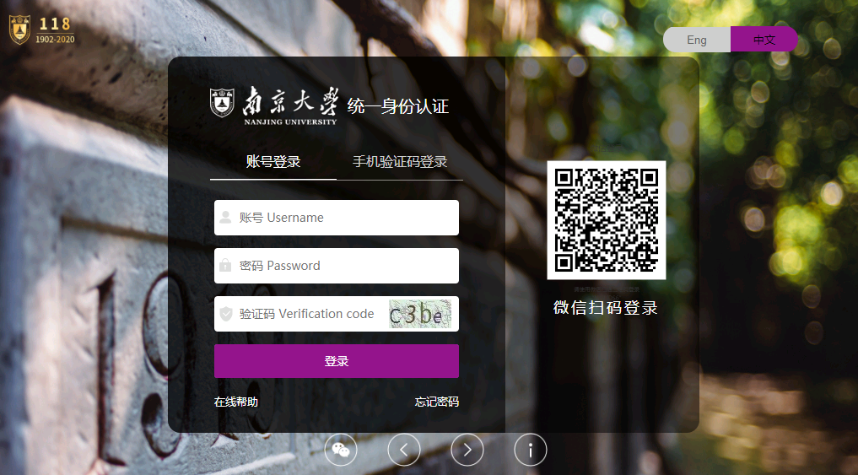

## 2）进入研究生服务平台

在办事大厅页面，搜索框中输入“论文盲审申请审核”，找到应用。

Ps：支持模糊化查询，直接搜索“盲审”，也可以找到

# 三、如何审核学生的盲审申请信息：

### 1）审核学生论文盲审申请信息

页面默认为待导师审核状态数据，如需查看审核通过及其他状态则只需修改筛选栏中的对应审核状态再点击【搜索】即可。

点击【审核】按钮进入学生论文盲审申请信息详情页面

核对学生的盲审信息、匿名论文无误后，点击下方【审核通过】按钮，提交到院系审核。导师审核截止时间，请按照院系规定。

**若需要学生完善盲审材料，请点击【退回完善】按钮。**

**经过院系审核通过后的匿名版论文为送审论文，不得更换，论文内容和格式由盲审申请者本人负责。**

### 2）批量审核论文盲审申请学生名单

勾选申请信息，点击【审核通过】按钮，即可将数据提交到院系审核端。

